本校『晨鐘』校刊36期文藝創作比賽頒獎照片（99.01.11.）
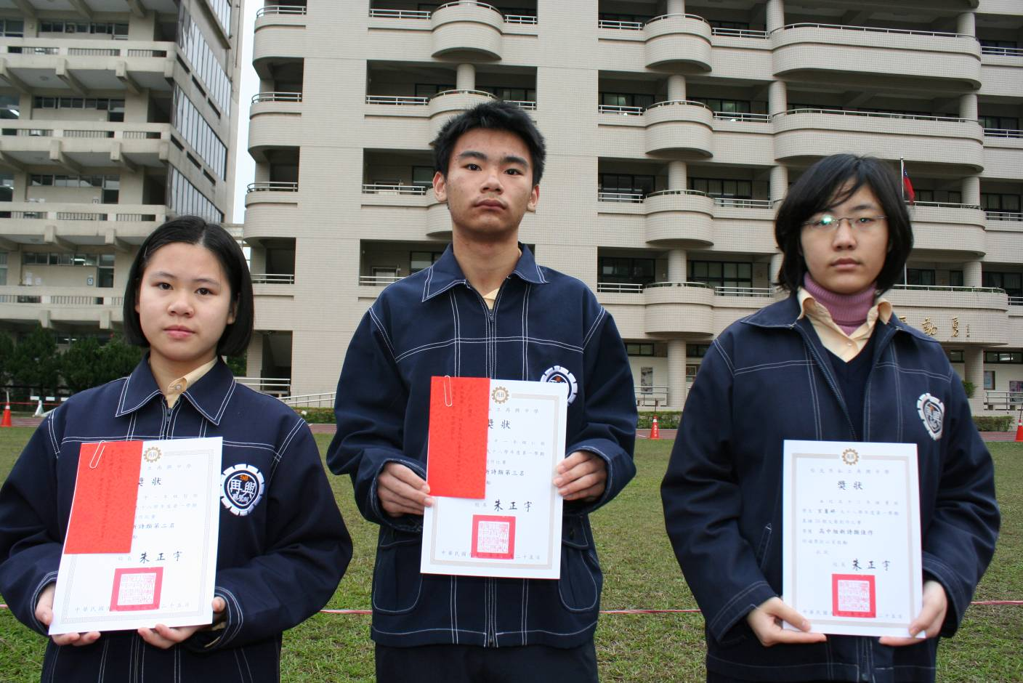
新詩類獲獎照片左起：第二名：蘇瑩珂（高一智）第三名：郭馥齊（高一仁）佳 作：宮薏婷（高三勇）
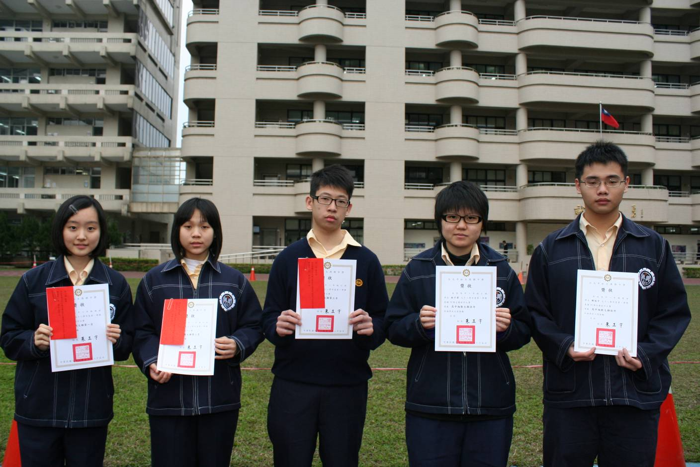
散文類獲獎照片左起：第一名：陳 寧（高二誠）第二名：杜宜庭（高一仁）第三名：陳奕瑋（高一仁）
佳 作：林子君（高三仁）佳 作：陳冠宇（高二愛）
本校『晨鐘』校刊36期文藝創作比賽頒獎照片（99.01.11.）
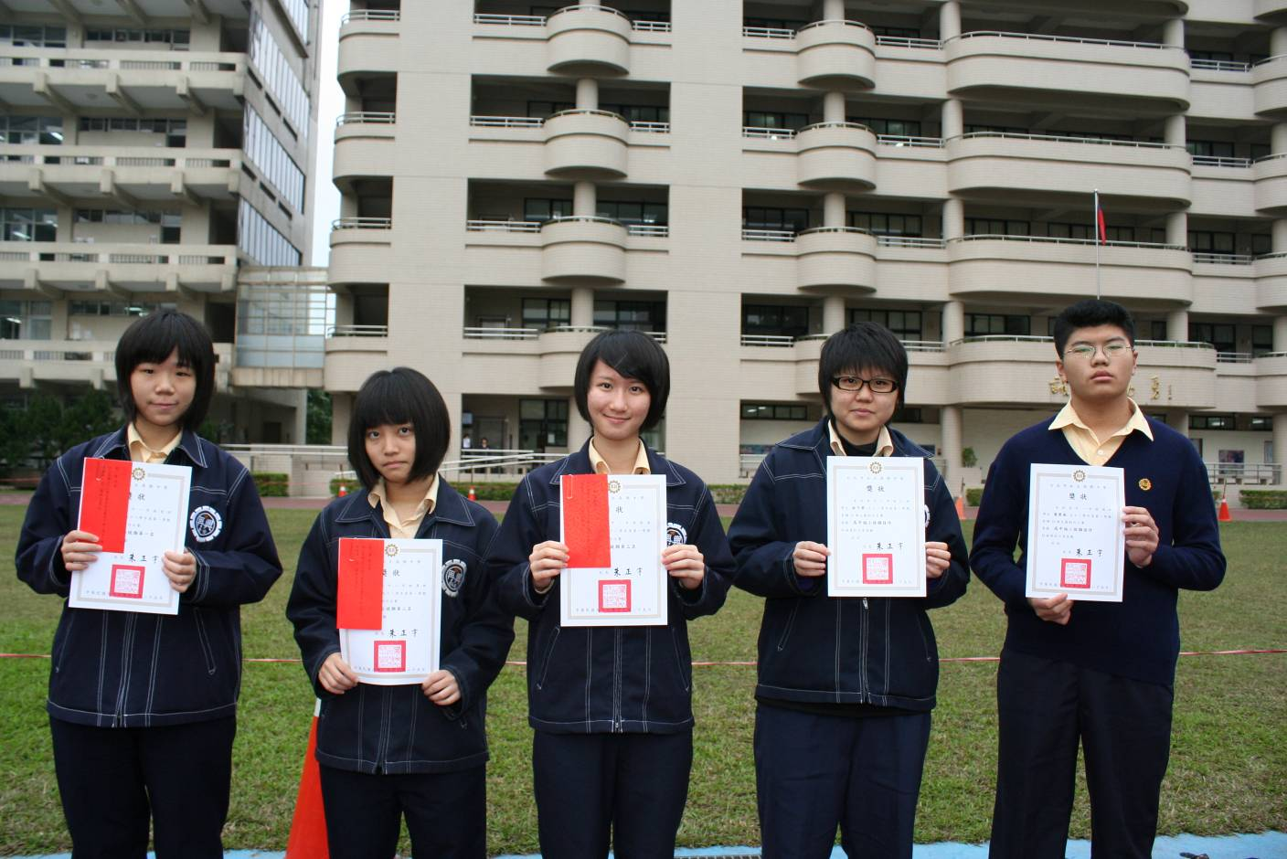
小說類獲獎照片左起：第一名：平 安（高一智）第二名：詹涵睿（高三勇）第三名：羅敏霜（高二勤）
佳 作：林子君（高三仁）佳 作：雷楚風（高一誠）

